**Лабораторна робота №8.** **Використання в класах статичних членів та методів.**

**Мета:** Набуття навичок в розробці програм, де використовуються класи зі статичними членами і методами та об’єкти класів.

**Порядок виконання роботи**

1. Повторити синтаксис оголошення конструкторів.
2. Ознайомитися з теоретичними відомостями.
3. Продовжити працювати над програмою минулої лабораторної роботи. Створити для класу *Person* створити, використовуючи статичні члени-класу та статичні методи, лічильник кількості створених об’єктів та індикатор заповнення класу, який приймає значення; 0 – об’єкти відсутні, 1 – є дані по об’єктах, 2 – об’єкти відсортовані.
4. Створити позицію меню "The state of the objects of the Person class" (Стан об'єктів класу *Person*), де виводити інформацію про кількість об’єктів та стан їхньої обробки.
5. Надати коментарі до всіх членів класу та методів щодо їх призначення.
6. В першому рядку програми та заголовкового файлу повинні бути записаними в коментарі номер групи та прізвище, а також номер ЛР (через кому до попередньої).
7. Результати надсилати на електронну адресу викладача

[**t.i.lumpova@gmail.com**](mailto:t.i.lumpova@gmail.com)у вигляді заголовкового файлу та cpp-файлу з іменем у форматі

Для заголовкового файлу

**<Прізвище англійською>.h**

Наприклад, Ivanov.h

Для cpp-файлу:

**<Номер групи> <Номер лабораторної><Прізвище англійською>.cpp**

Наприклад, 31-01Ivanov.cpp.

Тему в заголовку листа записати

**ООП<Номер групи>-ЛР <Номер лабораторної>-<Прізвищеанглійською>**

**Строк відсилки ЛР ІПЗ-31 03.11.2020**

**ІПЗ-32 03.11.2020**

Всі запитання, що виникнуть, надсилайте на електронну адресу викладача, тему в заголовку листа записати

**ООП<Номер групи>-Запитання-<Прізвище англійською>**.

**Теоретичні відомості.**

***Вкладені класи***

Мова С++ дозволяє створювати вкладені (або внутрішні класи. Це дозволяє сховати внутрішній клас від зовнішнього світу, обмеживши його область видимості зовнішнім класом. Розглянемо на прикладі класів опису комплексних чисел TDouble та TInteger в середині класу TComplex.

Визначення внутрішніх класів

**#include <stdio.h>**

**#include <Windows.h>**

**class TComplex**

**{**

**class Double**

**{**

**double x;**

**public:**

**Double(double y):x(y){printf(" Ctor Double \n");}**

**};**

**class Integer**

**{**

**int n;**

**public:**

**Integer(int m):n(m){printf(" Ctor Integer \n");}**

**};**

**Double Re;**

**Integer Im;**

**public:**

**void print();**

**TComplex(Integer k, Double v):Re(v), Im(k){};**

**};**

**int main()**

**{system("color F0");**

**TComplex Z(10.0, 20);**

**Z.print();**

**return 0;**

**}**

**void TComplex::print() {printf("Z = %lf + i*%d \n",Re,Im);}**

**Результати роботи**

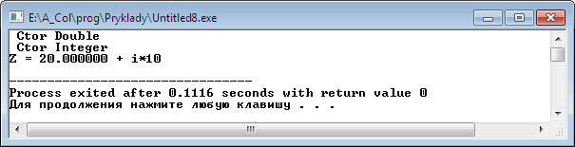

Внутрішній (чи локальний) клас можна визначити не тільки усередині класу, але й усередині функції, наприклад усередині функції main().

Визначення локального класу

**#include <stdio.h>**

**#include <Windows.h>**

**int main()**

**{ system("color F0");**

**class TComplex**

**{**

**double Re;**

**int Im;**

**public:**

**void print(){printf("Z = %lf + i*%d \n",Re,Im);};**

**TComplex(int k, double v):Re(v), Im(k){};**

**};**

**TComplex Z(20.0, 10);**

**Z.print();**

**return 0;**

**}**

**Результати роботи**

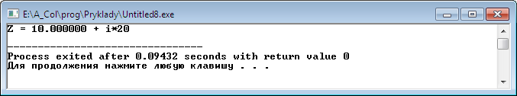

Оскільки функції не можна визначати усередині інших функцій, їх визначення необхідно занурити усередину локального класу. Тільки під цією оболонкою вони доступні для зовнішньої функції. У силу обмеженості області видимості локальних класів, їм недоступні інші локальні змінні, оголошені усередині функції, крім статичних і зовнішніх. Крім того, усередині локальних класів неможливо визначити статичні змінні.